ДОСТУПНАЯ СРЕДА
ГБУДО ДТ «У Вознесенского моста»
Адмиралтейского района Санкт-Петербурга

Ответственный за организацию работы
по обеспечению доступности посещения Учреждения для инвалидов:
БУДАГЯН ВАЛЕНТИНА НИКОЛАЕВНА, заместитель директора по АХР
телефон: +7 (812) 312-36-50

Если Вы планируете посетить Дворец творчества «У Вознесенского моста» сообщите, пожалуйста, заранее о Ваших планах, мы постараемся сделать Ваш визит максимально комфортным и полезным для Вас.

Дворец творчества «У Вознесенского моста» осуществляет образовательную деятельность в зданиях и помещениях по следующим адресам:
г. Санкт-Петербург, ул. Гражданская, дом 26, лит. А;
г. Санкт-Петербург, пер. Рабочий, дом 4/8, лит. А, пом.2Н;
г. Санкт-Петербург, ул. Писарева, дом 12, лит. Б

Время и график работы: с понедельника по субботу, с 09:00 до 21:00

Схема движения к объекту отражена в «Паспорт дорожной безопасности».

Пути движения к объектам:
- г. Санкт-Петербург, ул. Гражданская, дом 26, лит. А:
Ближайшие станции метро «Сенная площадь», «Садовая», «Спасская»
Ближайшие к Учреждению остановки общественного транспорта находятся у домов № 36-38 Вознесенского пр. (остановка Красноградский пер.). Автобусы №№ 10, 71.
- Расстояние от ст. метро до Учреждения составляет около 700 метров, от остановки общественного транспорта - 260 метров.
- Время движения до остановки 3 минуты пешком, до метро 10 мин. пешком.
- Весь путь до остановки проходит по выделенному пешеходному пути с пересечением дороги по перекрестку с пешеходным переходом с указателями и дорожной разметкой («зебра»).
- Перекрестки не регулируемые.
- Здание, в котором находится учреждение не отдельно стоящее. На здании имеется надпись/вывеска с адресом «ул. Гражданская, дом 26».
- На пути следования от остановок общественного транспорта есть занижение бордюра, для удобства инвалидов передвигающихся на креслах колясках (они все сделаны с учётом нормативов, препятствий для движения НЕТ).
- г. Санкт-Петербург, пер. Рабочий, дом 4/8, лит. А, пом.2Н;
- г. Санкт-Петербург, ул. Писарева, дом 12, лит. Б
Ближайшие к Учреждению остановки общественного транспорта находятся на пересечении Английского проспекта и ул. Декабристов.
Авт. № 6, 22. Ближайшие к Учреждениям остановки общественного транспорта находятся на пересечении пр. Английского и пр. Декабристов
Авт. № 100 Ближайшие к Учреждению остановки общественного транспорта находятся на пересечении Английского пр. и Лермонтовского пр.
- Ближайшие остановки общественного транспорта находятся в 500 метрах.
- Время движения до остановки 10 минуты пешком.
- Весь путь до остановки проходит по выделенному пешеходному пути с пересечением дороги по перекрестку с пешеходным переходом с указателями и дорожной разметкой («зебра»).
- Перекрестки регулируемые.
- Здание по адресу: г. Санкт-Петербург, ул. Писарева, дом 12, лит. Б, в котором находится Учреждение отдельно стоящее. На здании имеется надпись/вывеска с адресом ул. Писарева, дом 12.
- Здание по адресу: пер. Рабочий, дом 4/8, лит. А, пом.2Н отдельно стоящее помещение, занимаемое ЦЭВ «В Коломне» находится на 6 этаже, имеет отдельный вход, не оборудовано лифтом.
- На пути следования от остановок общественного транспорта есть занижение бордюра, для удобства инвалидов передвигающихся на креслах колясках (они все сделаны с учётом нормативов, препятствий для движения НЕТ).

Доступ категорий инвалидов на объекте по зонам с сопровождением
по адресу ул. Гражданская, дом 26, лит. А; ул. Писарева, дом 12, лит. Б
Наименование зоны | Доступность зоны
Подходы к объекту,  пути движения | 
Входной узел | 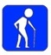
Пути движения внутри здания
Помещения, место обслуживания инвалидов
Санитарно-гигиенические помещения | 
Автостоянки | Нет

Доступ категорий инвалидов на объекте по зонам с сопровождением
по адресу Рабочий переулок, дом 4/8
Наименование зоны | Доступность зоны
Подходы к объекту,
пути движения
Входной узел
Пути движения внутри здания
Помещения, место обслуживания инвалидов
Санитарно-гигиенические помещения
Автостоянки | Нет

В настоящее время в Учреждении ведется работа по формированию полноценной безбарьерной среды для детей-инвалидов и детей с ОВЗ, обеспечение их права на получение образования и полноценное участие в общественной жизни, предусматривающая создание условий для совместного обучения детей-инвалидов, детей с ОВЗ и детей, не имеющих нарушений в развитии.
В Соответствии с требованиями Постановления Правительства Российской Федерации от 20.10.2021 г. N 1802 «Об утверждении Правил размещения на официальном сайте образовательной организации в информационно-телекоммуникационной сети «Интернет» и методическими рекомендациями Комитета по социальной политике СПб от 09.03.2021 № 68-р, информируем Вас об обновлении информации и о доступности услуг нашего Учреждения для инвалидов и лиц с ограниченными возможностями:

Адреса объектов организации | г. Санкт-Петербург,  ул. Гражданская,  дом 26, лит. А | г. Санкт-Петербург,  пер. Рабочий, дом 4/8,  лит. А, пом.2Н. | г. Санкт-Петербург,  ул. Писарева,  дом 12, лит. Б
Режим работы | С понедельника по субботу  с 09:00 до 21:00 | С понедельника по субботу  с 09:00 до 21:00 | С понедельника по субботу  с 09:00 до 21:00
Способы предоставления услуг | По адресам расположения объектов образовательной организации | По адресам расположения объектов образовательной организации | По адресам расположения объектов образовательной организации
Дворец творчества «У Вознесенского моста»
осуществляет образовательную деятельность в зданиях по адресам:
Краткая информация о доступности объектов | Дворец творчества  «У Вознесенского моста» (основное здание)  г. Санкт-Петербург,  ул. Гражданская, дом 26  лит. А  Год постройки: 1884-1885 г. Число этажей: 3/4.  Вход расположен  с ул. Гражданской дом 26.  Входная зона не оборудована техническими средствами адаптации, подъемниками, сменными креслами-колясками, тактильными табличками и т.д.  Здания ДТ отвечают всем санитарно-эпидемиологическим требованиям и нормам.  Учебные кабинеты объектов по адресам расположены в исторических зданиях, являющихся объектами культурного наследия.  Кабинеты не приспособлены для проведения практических занятий  К,С, О, ДЧ-Г, ДЧ-У. | Центр эстетического воспитания «В Коломне» (структурное подразделение)  г. Санкт-Петербург,  пер. Рабочий, дом 4/8, лит. А, пом.2Н  Год постройки:1984 г.  Число этажей: 6.  Вход расположен  с наб. р. Пряжки  Входная зона не оборудована техническими средствами адаптации, подъемниками, сменными креслами-колясками, тактильными табличками и т.д.  Здания ДТ отвечают всем санитарно-эпидемиологическим требованиям и нормам.  Учебные кабинеты объекта находятся на 6 этаже мансарды жилого дома, имеет отдельный вход с набережной р. Пряжки, не оборудовано лифтом  Кабинеты не приспособлены для проведения практических занятий  К,О,С. ДЧ-Г, ДЧ-У. | Центр творчества  «На Писарева 12» (структурное подразделение)  г. Санкт-Петербург,  ул. Писарева, дом 12,  лит. Б.  Год постройки: 1884 г.  Число этажей: 3.  Вход расположен  с ул. Писарева дом 12.  Входная зона не оборудована техническими средствами адаптации, подъемниками, сменными креслами-колясками, тактильными табличками и т.д.  Здания ДТ отвечают всем санитарно-эпидемиологическим требованиям и нормам. Учебные кабинеты объектов по адресам расположены в исторических зданиях, являющихся объектами культурного наследия/  Кабинеты не приспособлены для проведения практических занятий  К,О,С. ДЧ-Г, ДЧ-У
Краткая информация о доступности объектов | 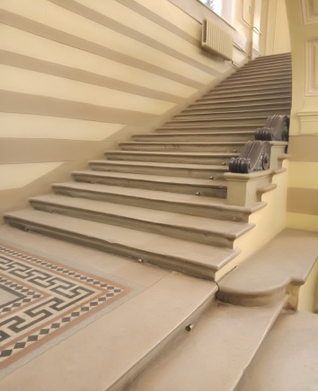 | 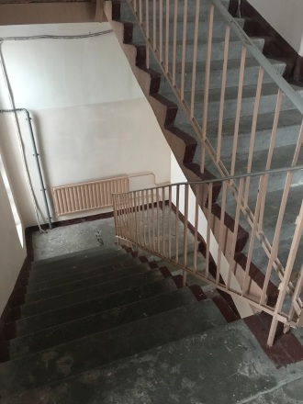 | 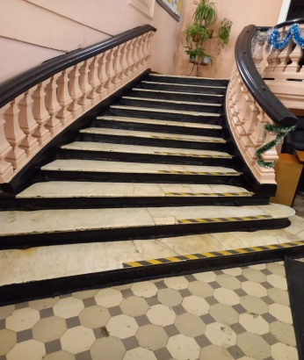
Реализация адаптированных образовательных программ | Адаптированные образовательные программы не осуществляются | Адаптированные образовательные программы не осуществляются | Адаптированные образовательные программы не осуществляются
Реализация ДОП для детей с ОВЗ в помещениях объекта | Реализация ДОП для детей с ОВЗ осуществляется по индивидуальному образовательному маршруту. ДЧ-С, ДЧ-Г, ДЧ-У.  Зачисление на ДОП осуществляется на основании заявления родителей или представителей ребенка по установленному образцу или дистанционной записи.  Реализация программ осуществляется на базе коррекционных учреждений на основании договора о сетевом взаимодействии | Реализация ДОП для детей с ОВЗ осуществляется по индивидуальному образовательному маршруту.  ДЧ-С, ДЧ-Г, ДЧ-У.  Зачисление на ДОП осуществляется на основании заявления родителей или представителей ребенка по установленному образцу или дистанционной записи.  Реализация программ осуществляется в кабинетах объекта на основании договора о сетевом взаимодействии с ОУ района | Реализация ДОП для детей с ОВЗ осуществляется по индивидуальному образовательному маршруту.  ДЧ-С, ДЧ-Г, ДЧ-У.  Зачисление на ДОП осуществляется на основании заявления родителей или представителей ребенка по установленному образцу или дистанционной записи.
Использование электронного обучения  и дистанционных образовательных технологий | Дистанционное обучение предусмотрено | Дистанционное обучение предусмотрено | Дистанционное обучение предусмотрено
Наличие приспособленных для использования лицами с ОВЗ учебных кабинетов, объектов для проведения практических занятий, объектах спорта | Имеется 1 спортзал, оборудованный для занятий по дополнительным общеобразовательным программам физкультурно-спортивной направленности и цирковой студии, объекты не приспособлены для инвалидов и лиц с ограниченными возможностями здоровья К,О,С. ДЧ-Г, ДЧ-У.  Учебные кабинеты и объекты для проведения практических занятий, средства обучения и воспитания не приспособлены для инвалидов и лиц с ограниченными возможностями здоровья К,О,С, ДЧ-Г, ДЧ-У. | Учебные кабинеты и объекты для проведения практических занятий, средства обучения и воспитания не приспособлены для инвалидов и лиц с ограниченными возможностями здоровья К,О,С, ДЧ-Г, ДЧ-У. | На территории ДТ (ул. Писарева, дом 12) расположен 1 объект спортивной инфраструктуры (спортивная площадка), оснащённый необходимым оборудованием для проведения районных соревнований, спортивных мероприятий, объекты не приспособлены для инвалидов и лиц с ограниченными возможностями здоровья К,О,С, ДЧ-Г, ДЧ-У.  Учебные кабинеты и объекты для проведения практических занятий, средства обучения и воспитания не приспособлены для инвалидов и лиц с ограниченными возможностями здоровья К,О,С. ДЧ-Г, ДЧ-У.
 | 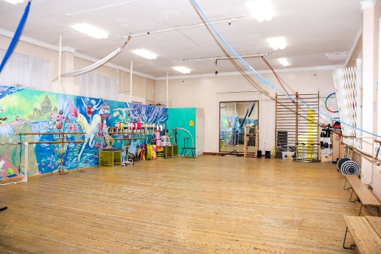 | 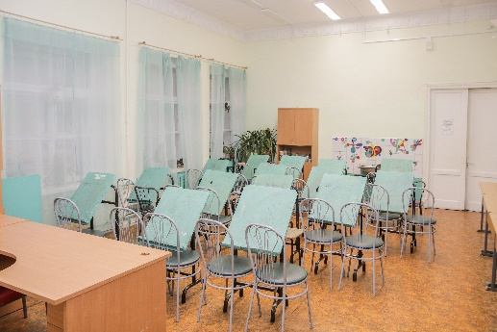 | 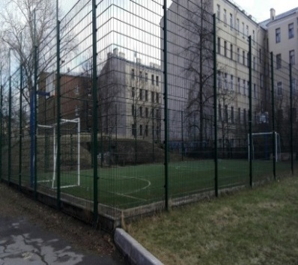
Обеспечение участия в массовых мероприятиях для инвалидов и лиц с ограниченными возможностями здоровья | Для доступа в здание инвалидов и лиц с ограниченными возможностями здоровья имеется табличка с номером телефона для вызова персонала учреждения, подъем для ДЧ-Г, ДЧ-У осуществляется с использованием волонтерской помощи Имеется Ступенькоход «ПУМА-103» | Для доступа в здание инвалидов и лиц с ограниченными возможностями здоровья имеется домофон и табличка с номером телефона для вызова персонала учреждения., подъем для ДЧ-Г, ДЧ-У осуществляется с использованием волонтерской помощи | Для доступа в здание инвалидов и лиц с ограниченными возможностями здоровья имеется домофон и табличка с номером телефона для вызова персонала учреждения, подъем для ДЧ-Г, ДЧ-У осуществляется с использованием с использованием волонтерской помощи
Информация о сотрудниках ответственных за сопровождение и оказание помощи инвалидам на объекте | Будагян  Валентина Николаевна  Телефон:  +7 (812) 312-36-50 | Алексеева  Ирина Владимировна  Телефон:  +7 (812) 495-00-41 | Алехина  Надежда Ивановна  Телефон:  +7(812) 246-15-81
Доступ к информационным системам и информационно-телекоммуникационным сетям, электронным образовательным ресурсам, приспособленным для использования инвалидам и лицам с ОВЗ | Имеется версия для слабовидящих на сайте http://ddtvm.ru/.  Информационные системы и информационно- телекоммуникационные сети, приспособленные для использования инвалидами и лицами с ограниченными возможностями  здоровья, отсутствуют | Имеется версия для слабовидящих на сайте http://ddtvm.ru/.  Информационные системы и информационно- телекоммуникационные сети, приспособленные для использования инвалидами и лицами с ограниченными возможностями  здоровья, отсутствуют | Имеется версия для слабовидящих на сайте http://ddtvm.ru/.  Информационные системы и информационно- телекоммуникационные сети, приспособленные для использования инвалидами и лицами с ограниченными возможностями  здоровья, отсутствуют
Наличие специальных технических средств обучения коллективного и индивидуального пользования для инвалидов и лиц с ОВЗ | Специальные технические средства обучения коллективного и индивидуального пользования для инвалидов и лиц с ограниченными возможностями здоровья отсутствуют | Специальные технические средства обучения коллективного и индивидуального пользования для инвалидов и лиц с ограниченными возможностями здоровья отсутствуют | Специальные технические средства обучения коллективного и индивидуального пользования для инвалидов и лиц с ограниченными возможностями здоровья отсутствуют
Наличие приспособленного для использования инвалидами и лицами с ОВЗ общежития или интерната | Общежития и интерната в Учреждении нет | Общежития и интерната в Учреждении нет | Общежития и интерната в Учреждении нет
Наличие комфортной зоны отдыха (ожидания) оборудованной соответствующей мебелью | В холле 1 этажа имеют банкетки, информационный терминал с информацией о коллективах Дворца, расписанием работы объединений, информацией о нормативно-правовых документах и локальных актах ОУ. | В холле 1 этажа имеют банкетки, информационный стенд с информацией о коллективах Дворца, расписанием работы объединений, информацией о нормативно-правовых документах и локальных актах ОУ. | В холле 1 этажа имеют банкетки, информационный стенд с информацией о коллективах Дворца, расписанием работы объединений, информацией о нормативно-правовых документах и локальных актах ОУ.
 | 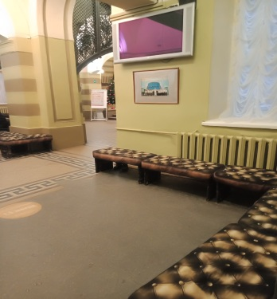 | 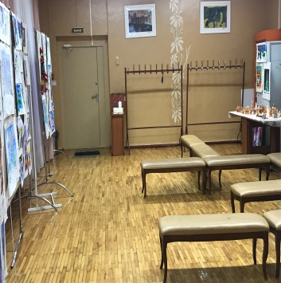 | 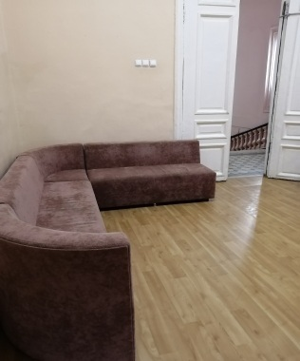
Наличие и понятность навигации внутри образовательной организации | На дверях кабинетов имеется нумерация и надпись с  названием объединения | На дверях кабинетов имеется нумерация и надпись с  названием объединения | На дверях кабинетов имеется нумерация и надпись с  названием объединения
 | 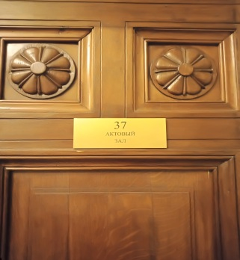 | 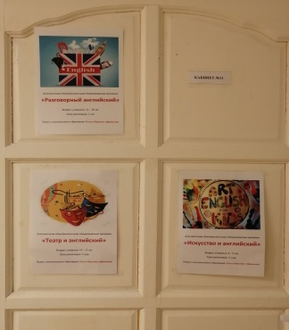 | 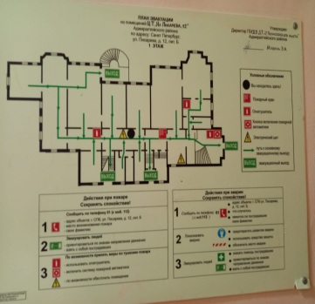
Доступность  питьевой воды | 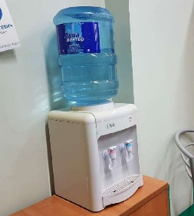  На этажах и кабинетах установлены кулеры с питьевой водой для обеспечения питьевого режима, доступные для учащихся, в том числе на 1 этаже для инвалидов и лиц с ограниченными возможностями здоровья | 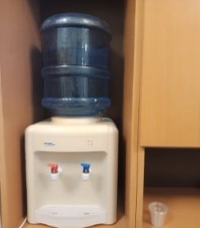  На этаже установлены кулеры с питьевой водой для обеспечения питьевого режима, доступные для учащихся, в том числе на 1 этаже для инвалидов и лиц с ограниченными возможностями здоровья | 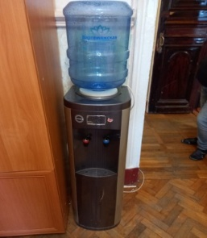  На этажах установлены кулеры с питьевой водой для обеспечения питьевого режима, доступные для учащихся, в том числе на 1 этаже для инвалидов и лиц с ограниченными возможностями здоровья
Наличие и доступность санитарно- гигиенических помещений | На всех этажах имеются санитарно-гигиенические помещения не приспособленные для лиц с ограниченными возможностями здоровья К,О,С, ДЧ-Г, ДЧ-У. | На всех этаже имеются санитарно-гигиенические помещения для лиц с ограниченными возможностями здоровья К,О,С, ДЧ-Г, ДЧ-У. | На всех этажах имеются санитарно-гигиенические помещения для лиц с ограниченными возможностями здоровья К,О,С, ДЧ- Г, ДЧ-У.
Наличие и доступность санитарно- гигиенических помещений | 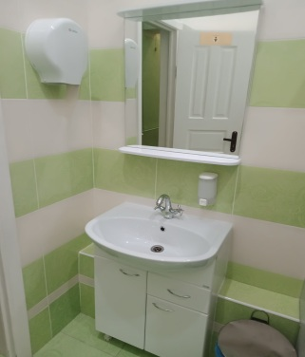 | 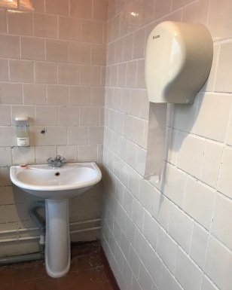 | 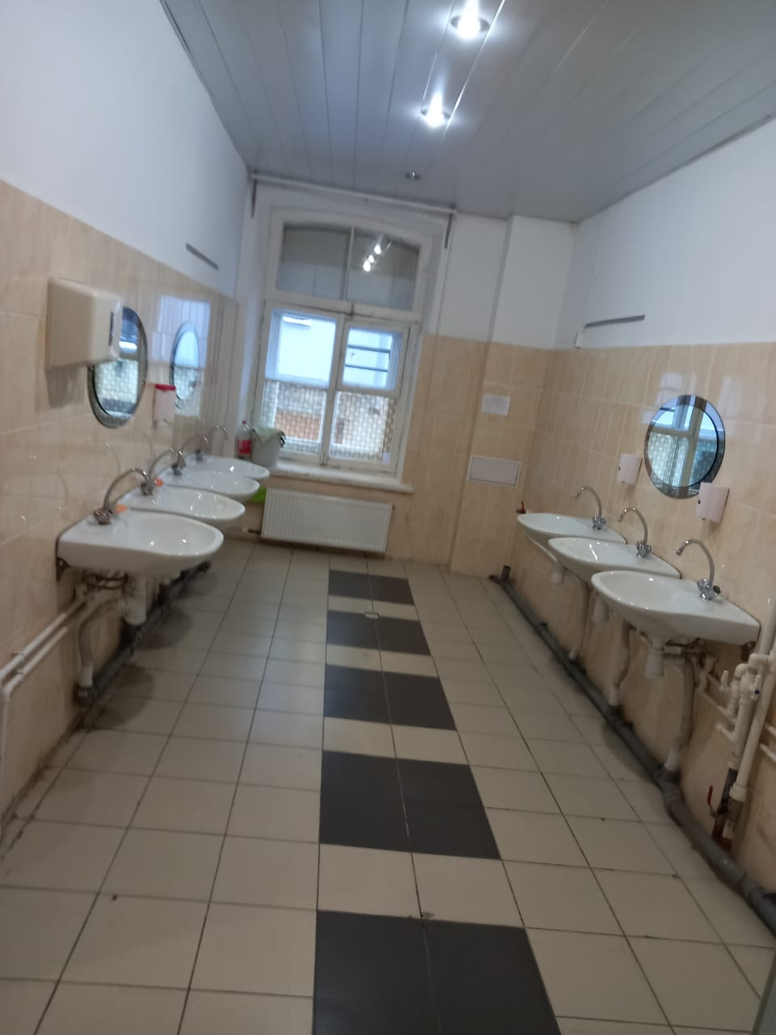
Наличие и доступность санитарно- гигиенических помещений | 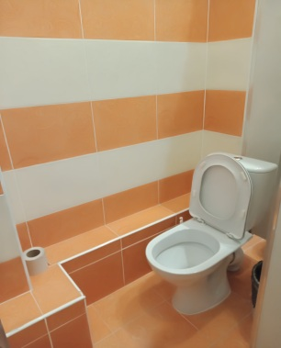 | 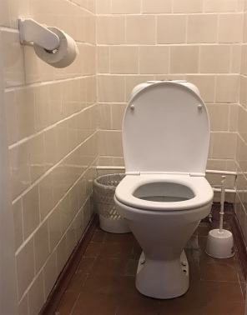 | 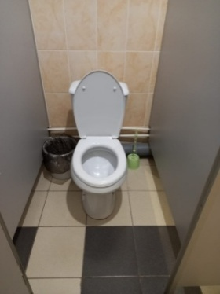
Санитарное состояние помещений образовательной организации | Санитарное состояние помещений образовательной организации соответствуют требованиям. Чистота помещений соблюдается  В наличии мыло, вода, туалетная бумага | Санитарное состояние помещений образовательной организации | Санитарное состояние помещений образовательной организации соответствуют требованиям. Чистота помещений соблюдается. В наличии
Наличие оборудованных групп пандусами/  подъемными платформами | Пандусов/подъёмных платформ не имеется | Пандусов/подъёмных платформ не имеется | Пандусов/подъёмных платформ не имеется
Наличие выделенных стоянок для автотранспортных средств инвалидов | Не имеется | Не имеется | Не имеется
Транспортная доступность образовательной организации.  Схема пути движения к объекту | Схема движения к объекту и его транспортная доступность отражена в  «Паспорте дорожной безопасности».  Оборудованная парковка отсутствует.  Подход к объекту оборудован выделенной пешеходной зоной-тротуаром(асфальт), при пересечении с проезжей частью присутствуют препятствия в виде бордюрного камня, оборудованные съезды отсутствуют. Наличие оборудованных пешеходных переходов отражено в «Паспорте дорожной безопасности». | Схема движения к объекту и его транспортная доступность отражена в  «Паспорте дорожной безопасности».  Оборудованная парковка отсутствует.  Подход к объекту оборудован выделенной пешеходной зоной-тротуаром(асфальт), при пересечении с проезжей частью присутствуют препятствия в виде бордюрного камня, оборудованные съезды отсутствуют. Наличие оборудованных пешеходных переходов отражено в «Паспорте дорожной безопасности». | Схема движения к объекту и его транспортная доступность отражена в  «Паспорте дорожной безопасности».  Оборудованная парковка отсутствует.  Подход к объекту оборудован выделенной пешеходной зоной-тротуаром(асфальт), при пересечении с проезжей частью присутствуют препятствия в виде бордюрного камня, оборудованные съезды отсутствуют. Наличие оборудованных пешеходных переходов отражено в «Паспорте дорожной безопасности».
Доступность записи на получение услуги | На официальном сайте http://ddtvm.ru/, и в  https://vk.com/uvoznesenskogomosta имеются вкладки с онлайн-записью в коллективы Дворца. | На официальном сайте http://ddtvm.ru/, и в  https://vk.com/uvoznesenskogomosta имеются вкладки с онлайн-записью в коллективы Дворца. | На официальном сайте http://ddtvm.ru/, и в  https://vk.com/uvoznesenskogomosta имеются вкладки с онлайн-записью в коллективы Дворца
Оборудование территории, прилегающей к образовательной организации и её помещений с учетом доступности инвалидов | Не имеется | Не имеется | Не имеется
Наличие адаптированных лифтов, поручней, расширенных дверных проемов | Не имеется | Не имеется | Не имеется
Наличие сменных кресел-колясок | Не имеется | Не имеется | Не имеется
Наличие специально оборудованных санитарно-гигиенических помещений в организации | Не имеется | Не имеется | Не имеется
Решение органов по охране и использованию памятников истории и культуры соответствующего уровня и органов социальной защиты населения о невозможности выполнения требований по обеспечению доступности для инвалидов в части: оборудования входных групп пандусами/подъемными платформами; наличия адаптированных лифтов, поручней, расширенных дверных проемов; наличия специально оборудованных санитарно-гигиенических помещений в организации | Не имеется | Не имеется | Не имеется
